ГЛУБОКОРЫХЛИТЕЛЬ EXPOM PEGAZ

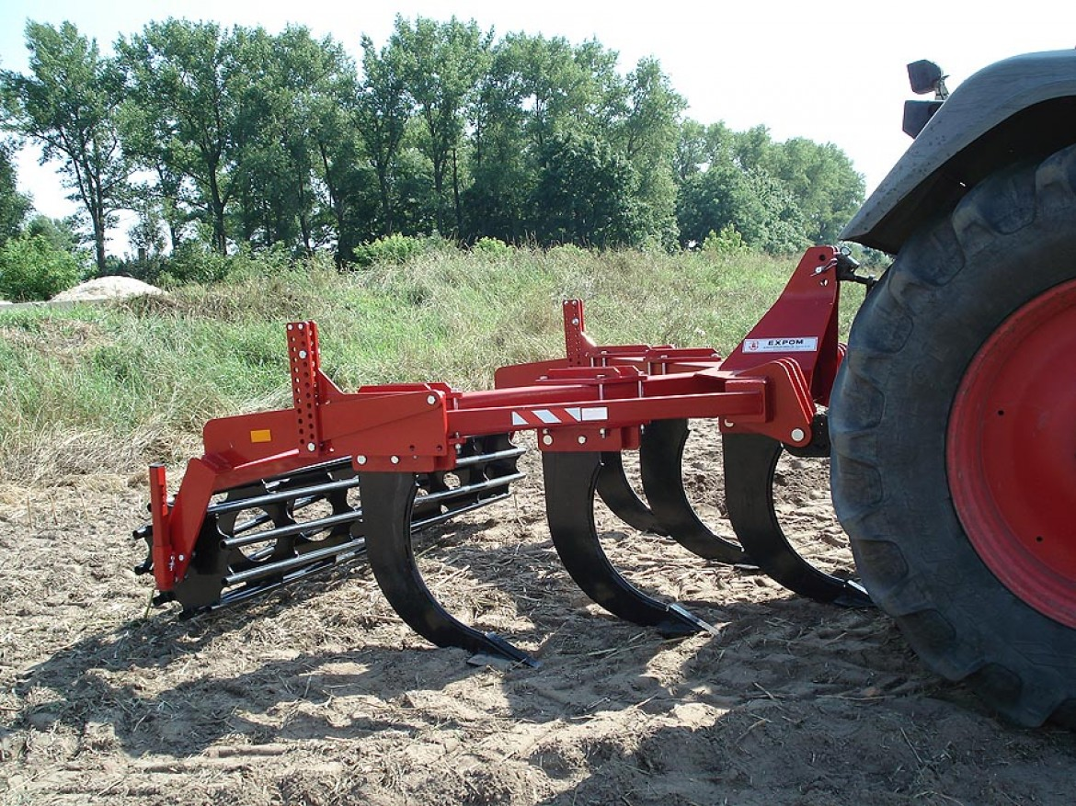

Глубокорыхлитель PEGAZ служит для дробления, аэрации почвы и глубокого (от 400 до 600 мм) рыхления подпочвенного слоя для улучшения его физических и биологических свойств.

Этот агротехнический эффект достигается главным образом с помощью аэрации и орошения нижних слоев почвы, что оказывает благоприятное воздействие на развитие растений с глубокой корневой системой. Рыхление наиболее часто используется на почвах для выращивания сахарной свеклы, а также рапса и люцерны.

Данная операция выполняется раз в несколько лет (3-5). Практическим указателем для использования рыхлителя являются застоялые лужи на поле в весенний период. После рыхления земля не требует глубокой вспашки и после применения орудий дополнительной обработки почвы, возможен сев растений.

Стандартное оснащение
- 3-х точечная навеска кат. II и III - шкворни
- усиленные зубья из стали hardtox толщиной 30 мм
- регулируемое расстояние между зубьями
- закаленные сменные рабочие элементы
- болтовая защита
- трубчатый вал диаметром 540 мм с точечной регулировкой
- стояночные опоры
- все модификации навесные
Дополнительное оснащение
- вал V-ring диаметром 600 мм
- вал зубчатый тяжелый диаметром 500 мм
- освещение
Технические характеристики

Рабочая ширина | №  модели | Количество зубьев  (шт.) | Масса  Kg | Мощность трактора  ЛС
1,8 | 4202 | 3 | 1000 | 120-130
2,4 | 4203 | 4 | 1100 | 160-170
3,0 | 4204 | 5 | 1200 | 170-180
4,0 | 4205 | 7 | 1500 | 190-210

Актуальная цена на сайте центрпольскойтехники.рф

